|  |  |
| --- | --- |
|  | **KIỂM TRA GIỮA KỲ II - NĂM HỌC 2021-2022**  **MÔN: Sinh** **KHỐI: 10**  Thời gian làm bài: 45 phút (không kể thời gian phát đề).  Đề gồm 1 trang, 5 câu. |

**Câu 1: (2 điểm)**

1. Trình bày khái niệm quang hợp. Đối tượng nào có khả năng thực hiện quang hợp? (1đ)
2. Phân biệt hai pha quang hợp theo các tiêu chí (điều kiện cần, nơi diễn ra trong tế bào và diễn biến chính). (1đ)

**Câu 2**: **(2 điểm)**

1. Giai đoạn nào chiếm phần lớn thời gian của chu kì tế bào? Trình bày diễn biến của giai đoạn đó. (1đ)
2. Những hình ảnh dưới đây mô tả các kì của quá trình nguyên phân. Hãy sắp xếp theo thứ tự diễn biến đúng của quá trình nguyên phân và xác định tên của từng kì. (1đ)

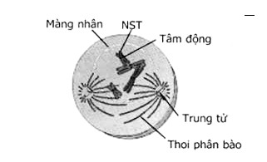

Hình A

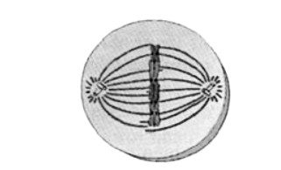

Hình C

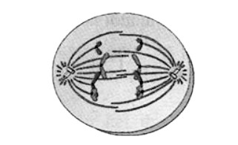

Hình D

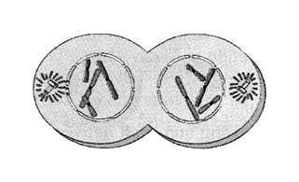

Hình B

**Câu 3**: **(2 điểm) Những nhận định sau đúng hay sai. Nếu sai chỉnh lại cho đúng.**

1. Giảm phân là hình thức phân bào xảy ra ở tế bào sinh dưỡng và sinh dục sơ khai.
2. Tại kì giữa giảm phân II, các NST kép co xoắn cực đại và tập trung thành 2 hàng ở mặt phẳng xích đạo.
3. Giảm phân trải qua hai lần phân bào liên tiếp nhưng chỉ một lần NST nhân đôi.
4. Kì đầu giảm phân I, các NST kép tiếp hợp theo từng cặp tương đồng và sẽ diễn ra trao đổi chéo.
5. Giữa giảm phân I và giảm phân II có kì trung gian diễn ra rất nhanh và nhân đôi NST.
6. Từ một tế bào sinh dục mẹ (2n), trải qua quá trình giảm phân tạo ra 4 tế bào con mang bộ NST (2n) giảm một nửa so với tế bào mẹ.
7. Phần lớn vi sinh vật có cơ thể đơn bào nhân sơ hoặc nhân thực, một số tập hợp đa bào.
8. Vi khuẩn lam, trùng roi và nấm mốc đều là vi sinh vật.

**Câu 4**: **(2 điểm)**

1. Cho một tế bào nguyên phân liên tiếp một số lần tạo ra 64 tế bào con. Tính số lần nguyên phân của tế bào. (0,5đ)
2. Ở ruồi giấm 2n=8. Xét 5 tế bào sinh dục sơ khai vùng sinh sản, nguyên phân liên tiếp 7 lần. Nhưng chỉ có 2,8125% tế bào con trải qua giảm phân và biến đổi thành giao tử đực. Tính số giao tử đực
3. được sinh ra? (1,5đ)

**Câu 5**: **(2 điểm)**

1. Kể tên các kiểu dinh dưỡng ở vi sinh vật. Mỗi kiểu dinh dưỡng cho một vi sinh vật minh họa. (1đ)
2. Trình bày các ứng dụng phân giải protein và polisaccarit của vi sinh vật. (1đ)

--Hết--